RESPIRAȚIA ÎN DIFERITE MEDII DE VIAȚĂ
https://www.jigsawplanet.com/?rc=play&pid=1b091f70808b
I. IN MEDIUL ACVATIC
1. Respirație cutanată – nu prezintă organe respiratorii, schimbul de gaze se realizează pe toată suprafața corpului
ex la animalele nevertebrate (spongieri, celenterate, viermi, crustacee inferioare)
- Respirația branhială
- externă – prin extensii tegumentare bine vascularizate ex. viemi, moluște, sau la vertebrate , larvele mormolocilor de la amfibieni, proteu
- internă – cu ajutorul unor organe respiratorii specializate numite branhii – lame subșiri, roșii, bogat vascularizate
-ex. la moluște (scoică, melci acvatici, sepie) se găsesc în camera mantalei;
-la peștii prin branhiile adăpostite în două camere branhiale dispuse pe laturile corpului
- la peștii cartilaginoși (rechin) sunt acoperite de fante;
-la peștii osoși (crap) sunt acoperite de opercule,căpăcele osoase, care se închid în inspirație (apa cu oxigen este înghițită) și se deschid în expirație (apa cu dioxid de carbon este evacuată).
inspir (apă în înghițitură ) - gură- branhii (+O2, -CO2)- expirație (închide gura)- H2O+CO2 - ies prin opercule
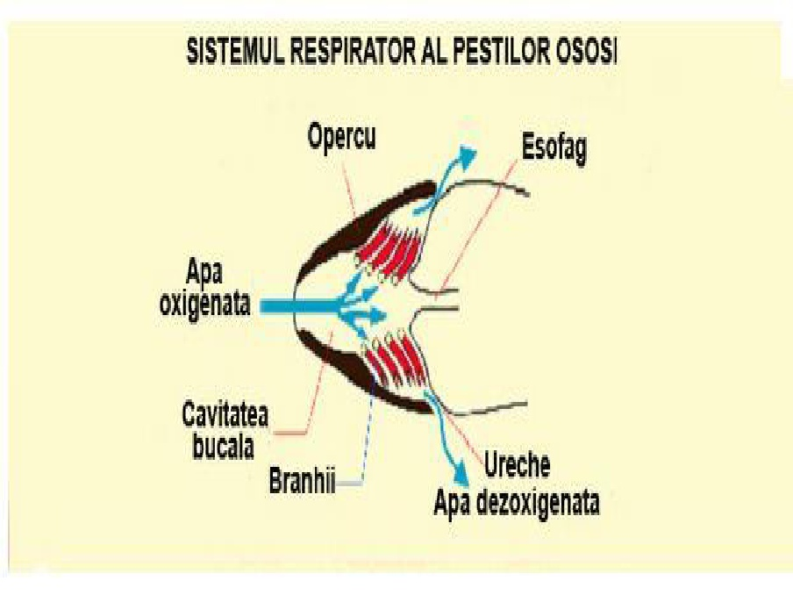
- Respirația pulmonară – prin plămâni la mamifere acvatice, delfin, balenă)
-spre deosebire de pești, se ridică la suprafața apei pentru realizarea schimbului de gaze;
-orificiul respirator este așezat în creștetul capului.

II. ÎN MEDIUL TERESTRU
- Respirație cutanată la viermele inelat, râma prezintă piele umedă, bogat vascularizată; -dacă este expusă la soare, moare.
- Respirație traheală- prin trahei – sistem de tuburi pline de aer ce pornesc din peretele corpului, de pe fața ventrală a segmentelor abdomenului –ce comunică , cu ext. prin orificii numite stigme și sunt ținute mereu deschise datorită unor spirale care au o consistență tare chitină la insecte O2- din trahei direct la celulele corpului, o respirație foarte eficientă
Ex. la artropode, insecte
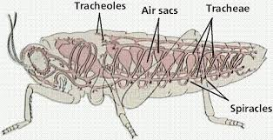
- Respirația pulmo-cutanată- o intâlnim la ambienii adulți, salamandre – cuceritorii mediului terestru
Plămâni slab dezvoltați sub formă de saci, necutați, au o suprafață scăzută de respirație și atunci respirația este suplimentată prin piele a umedă, subțire și bogat vascularizată permițând difuziunea gazelor respiratorii. Mucusul conferă umiditatea pielii.
Plămânii amfibienii sunt pungi tubulare asociate cu pereți subțiri, ca o structură de tip fagure. Ventilația este slabă, iar aspirația se realizează prin contracția mușchilor. Căile respiratorii sunt scurte. Ventilaţia pulmonară se bazează pe mişcările planşeului bucal care urcă şi coboară, pompând aerul.
- Respirație pulmonară – la:
- Reptile
Plămânii sunt mai cutați, ventilația fiind asigurată de contracția mușchilor intercostali, care ridicând coastele, determină mărirea volumului pulmonar, aceasta fiind urmată de scăderea presiunii intrapulmonare și intrarea aerului în plămâni. Relaxarea musculaturii intercostale determină ieșirea aerului din plămâni
Căile respiratorii sunt mai lungi şi condiţionează mai eficient aerul. Apar cavităţi nazale separate de cavitatea bucală.
La chelonienii terestri carapacea rigidă fuzionează cu coastele . Prin mișcarea în exterior a membrelor, plămânii se umplu cu aer, iar retragerea lor micșorează volumul plămânilor și eliminarea aerului la exterior.
- Păsări
Plămânii nu au alveole pulmonare ca să mărească suprafața de contact, bronhiile comunică direct cu capilarele aeriene unde se realizează schimbul de gaze. Unele bronhii străbat plămânii şi se dilată în afara plămânilor, formând saci aerieni. Aceştia au un volum mult mai mare decât al plămânilor şi sunt plasaţi printre organele interne, uneori pătrund chiar şi în oase. Plămâni bine dezvoltați cu bronhii pulmonare se extind cu 9 saci aerieni care comunica cu oasele peneumatice sau printre organele interne ca să scadă greutatea, în timpul zborului. Deci sacii aerieni contribuie şi la scăderea densităţii păsărilor.
a.Când nu zboară ventilația se realizează prin contracția mușchilor respiratorii care măresc cavitatea pulmonară, volumul pulmonar, și aerul pătrunde în plămâni- saci aerieni. La pasărea în repaus, mişcările respiratorii se bazează pe variaţia în volum a cavităţii toracice.
b.Când zboară respirația se bazează pe bătăile aripilor, prin ridicarea și coborârea lor, iar ventilația trebuie să devină mai eficientă, o inspirația și două expirații .
În zbor, cavitatea toracică trebuie să ofere un suport imobil pentru muşchii aripilor. Acum acţionează sacii aerieni: Când pasărea ridică aripile, aerul intră în plămâni (fiind preluată numai o parte din oxigen) apoi în sacii aerieni (inspirația). Când pasărea coboară aripile, aerul este evacuat din sacii aerieni,căci se comprimă, trece încă odată prin plămâni (este preluat și restul oxigenului care nu a fost la prima trecere)) apoi este expirat la exterior prin căile aeriene.
Schimburile de gaze eficiente permit păsărilor o bună aprovizionare a ţesuturilor cu oxigen.
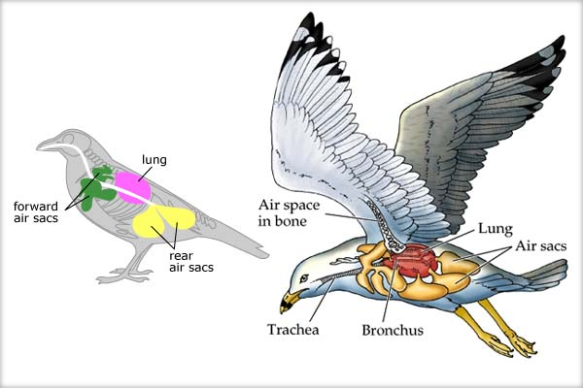
- Mamifere
Schimbul de gaze se realizează la nivelul alveolelor pulmonare, care măresc suprafața de contact realizându-se respirația.Alveolele pulmonare se găsesc în pereții sacilor alveolari care se găsesc la finalul tuburilor, bronhiolelor care intră în alcătuirea arborelui bronșic al celor doi plămâni.
Concluzie
Indiferent de tipul de respirație, perfecționarea aparatului respirator s-a realizat prin mărirea suprafeței de schimb cu mediul terestru și totodată prin intensificarea procesului de primire a aerului sau apei la nivelul acestei suprafețe.
Intensificarea metabolismului cauzată de trecerea la viața terestră prin respirația aerului a permis furnizarea unei cantități mari, superioare, de oxigen. În evoluție se observă separarea căilor respiratorii de organul respirator propriu-zis plămâni.

https://learningapps.org/display?v=p9q49637j21

https://learningapps.org/display?v=ptd1250gk21

